Департамент социального развития администрации Корсаковского городского округа муниципальное бюджетное учреждение
«СРЕДНЯЯ ОБЩЕОБРАЗОВАТЕЛЬНАЯ ШКОЛА № 1»
694020, Сахалинская область, г. Корсаков, ул. Краснофлотская 1, тел. 4-39-64, 4-33-91

Методическая разработка на
тему: «Создание ментальных карт на современных уроках английского языка»

Автор: Хачатрян Вардуи Арменовна, учитель английского языка
МБОУ «СОШ № 1»

Корсаков 2017
СОДЕРЖАНИЕ
Введение……………………………………………………………...3-4
Часть 1. Метод mind-maps на уроках английского языка
1.1. Характеристика метода ...............................................................5
1.2. Классические интеллект-карты………………………………….6-7
1.3. Использование интелект-карт на уроках английского языка ….7-8
1.4 Программы и сервисы для создания ментальных карт …………8
Часть 2. Практическая часть
2.1 Описание собственного опыта работы с интеллект-картами на уроках английского языка …………………………………………………..9-10
2.2 На каких этапах использую ментальные карты10-11
2.6. Результаты «Диагностики направленности мотивации изучения
английского языка» в 3 «а» классе…………………………………….11
Заключение ..............................................................................................12
Библиографический список ……………………………………………13

ВВЕДЕНИЕ
Актуальность
В новых Федеральных государственных образовательных стандартах (ФГОС) поднимается проблема включения адекватных времени педагогических технологий, соединения локальных знаний по каждому предмету в широкую целостную картину мира.
Практика работы в разноуровневых классах общеобразовательной школы показывает, что наиболее частыми причинами снижения успеваемости и интереса к предмету является большой объём устного и письменного материала, нехватка времени на подготовку домашних заданий, слабая память, неумение выделять главное и обобщать, отсутствие ситуаций успеха и как следствие - снижение учебной мотивации.
Сегодня наши дети сталкиваются с огромным потоком информации. Но вряд ли кто из них может запомнить ее в полном объеме, вряд ли кто может переработать ее за короткое время. Информация, поступающая из разных источников, а это телевидение, радио, газеты, журналы, баннеры и, конечно же, сеть Интернет, опутывает мозг ребенка настолько, что он не в силах справиться с ней. Немногие могут управлять ею и выбирать из этого потока самое необходимое.
Возникает вопрос: как систематизировать всю эту информацию, ничего не забыть, не пропустить главного? Все дети разные. Кому-то нужно просто один раз увидеть, кто-то может один раз услышать, а кто-то обязательно должен потрогать. Кто-то держит все в уме, кто-то в тетрадке, кто-то в компьютере. Кто-то повторяет несколько раз, чтобы запомнить, а кто-то вынужден пересматривать снова и снова.
Проблема неумения учащихся работать с информацией, анализировать, обобщать, выстраивать логическую последовательность своей речевой деятельности привело меня к поиску таких методов, которые помогли бы моим ученикам научиться перерабатывать информацию, сжимать, интерпретировать ее, представлять в удобном для запоминания виде.
Учителем английского языка работаю уже третий год. На протяжении этого времени всегда старалась использовать такие способы и методы обучения, которые помогали бы детям эффективно усваивать материала разной сложности и объема. Одним из таких способов работы с информацией считаю построение интеллект-карт или карт памяти (mindmapping - майндмэппинг). На мой взгляд, рисование интеллект-карты очень эффективный способ для систематизации и обработки информации.
Обозначенные проблемы приводят к изучению техники представления любого природного процесса или объекта, мысли или идеи в комплексной, систематизированной, визуальной (графической) форме – т.е. составлению интеллект-карт (Mind-maps).
Цель проекта: Использование технологии интеллект-карт в учебном процессе с целью развития визуального мышления обучающихся, а также повышения качества знаний, умений и навыков учащихся.
Задачи проекта:
Повысить интерес и мотивацию учеников к изучению предмета.
Развивать навыки самостоятельной деятельности учащихся.
Развивать визуальное мышление обучающихся.
Экспериментально проверить результативность разработанной методики.
Повысить эстетическую привлекательность урока.
Планируемые результаты:
- Активизация познавательной деятельности, повышение качественной успеваемости школьников;
- Развитие навыков самообразования и самоконтроля у школьников;
- Повышение уровня комфортности обучения;
- Повышение активности и инициативности школьников на уроке;
- Развитие информационного мышления школьников, формирование информационно-коммуникационной компетентности;
- Становление новых отношений между учителем и учениками.
Сроки реализации проекта 2016-2019 гг.

Часть 1. Теоретическая часть
МЕТОД MIND-MAPS НА УРОКАХ АНГЛИЙСКОГО ЯЗЫКА
1.1 Характеристика метода
Первым теорию интеллект-карт или «mind map» придумал Тони Бьюзен - психолог, автор методики запоминания, творчества и организации мышления. Автор и соавтор более 100 книг. С помощью знаний в области памяти Тони Бьюзену удалось установить рекорд в запоминании больших объемов информации. Большую часть своего времени он отдает людям с пониженными способностями к учебе. Он также обладатель наибольшего в мире уровня «коэффициента творческого мышления».
Интеллект-карты или карты мыслей, карты памяти, ментальные карты, ассоциативные карты, майндмэпы являются графическим отображением не только системы человеческого мышления, а и той информации, которую идет к нам извне. Они упорядочивают мысли человека и выстраивают иерархию того потока, который он получает. Они учат раскладывать информацию по степени важности, отделяя главное от второстепенного. Знания, наполняющие интеллект-карту, имеют смысл, четкую форму, структуру, осознаются не как мертвая информация, а как то, что действительно нужно человеку для жизни. К интеллект-карте можно возвращаться снова и снова для ее пополнения или повторения материала.
Интеллект-карта - это инструмент, позволяющий учащимся:
- эффективно обрабатывать и структурировать информацию;
- мыслить, используя весь свой интеллектуальный и творческий потенциал.
Области применения:
- обучение (создание ясных и понятных конспектов, максимальная отдача от прочтения книг/учебников);
- запоминание (подготовка к экзаменам, запоминание лексического и грамматического материала);
- презентации (за меньшее время больше информации, лучше понимают и запоминают материал);
- планирование (управление временем, разработка проектов);
- мозговой штурм (генерация новых идей, творчество, анализ, коллективное решение сложных задач, написание эссе, подготовка докладов);
- принятие решений (четкое видение всех «за» и «против», более взвешенное и продуманное решение).
Что нужно для создания ИК:
- чистый лист бумаги,
- цветные ручки,
- мозг.
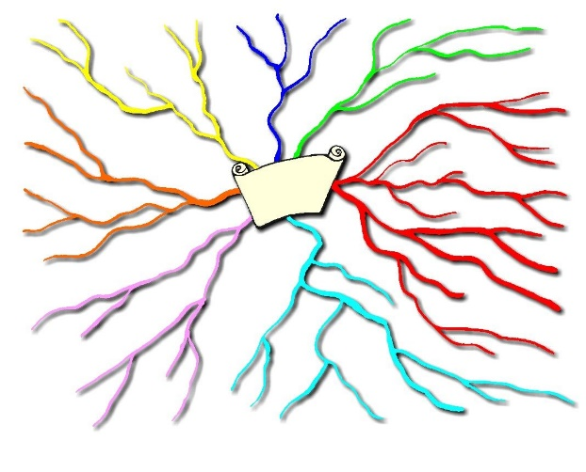«Образование — лицо разума.» (Кей-Кавус)

1.2 Классические интеллект-карты создаются таким образом:
1.Горизонтально располагаем чистый лист бумаги (лучше А4). Используем разноцветные ручки, фломастеры, маркеры, карандаши. Пользоваться ластиком не рекомендуется. Особое внимание надо уделить возможности использования нескольких цветов. Тони Бьюзен советует не менее трех.
2.В центре листа рисуем центральный образ, который будет символизировать тему, с которого и начинается работа, как на карте, так и в мыслях. Не обязательно уметь рисовать. Можно представить мысль схематично, использовать вырезки из старых журналов, чужие рисунки. Главное проявить фантазию. Тщательно прорисовываем существенные детали. Воображение поможет создать рисунки, а мы знаем, что в одном рисунке можно выразить тысячи слов, сэкономив таким образом время и силы, которые потребовались бы, чтобы записать эти слова. Более того, рисунки и запоминаются лучше, чем слова. Рисунки могут быть красочными или схематичными, раскрашенными или черно-белыми. Все зависит от создателя интеллект-карты.
4.От центрального образа отводим ветви, на которых пишем самые важные ключевые слова и мысли, касающиеся данной темы. Каждая ветвь должна содержать одно слово или мысль. Чтобы подчеркнуть важность этих ветвей (ведь они соприкасаются напрямую с данной темой!) делаем их потолще. Пишем печатными буквами.
5.От толстых ветвей аналогично чертим более тонкие ветви, уточняющие основные мысли. Расположите ассоциации к ключевым словам. Количество тонких веточек не ограничено — их может быть столько, сколько идей возникает. Чем больше разветвлений, тем меньше шрифт! Таким образом получается «осьминожек» или «дерево».
Рекомендации по оформлению интеллект-карт:
- для лучшего запоминания и усвоения желательно использовать ассоциативные рисунки, картинки,
- разросшиеся ветви можно заключать в контуры, чтобы они не смешивались с соседними ветвями,
- писать разборчиво и печатными буквами,
- использовать стрелки, чтобы показать связь между различными элементами,
- желательно, чтобы ребенок нашел собственный стиль в рисовании интеллект-карт,
- выкладывать идеи сразу же, как только они появляются,
- если заканчивается свободное место, не надо начинать всё заново на новом листе, просто приклеить к краю карты дополнительный лист.
Чем с большей лёгкостью и удовольствием ребята создают карты, тем быстрее им в голову приходят новые мысли и тем легче происходит процесс запоминания.

1.3 Использование интелект-карт на уроках английского языка.
Интеллект-карты использую на уроках английского языка для фиксации нового лексического и грамматического материала, при чтении текстов, составлении устных и письменных высказываний. Это удобная и эффективная техника визуализации мышления и альтернативной записи. Она помогает собрать все материалы по определенной теме на одной информационной панели, окинуть их одним взглядом, увидеть общее, дает возможность сфокусироваться на деталях. Карты памяти активизируют ассоциативное мышление, которое позволяет увидеть важные факты, упущенные при традиционном анализе. Майндмэппинг использую на разных ступенях обучения. Составление интеллект-карт ведется как индивидуально, так и в парах, группах.
При формировании навыков чтения дети учатся прогнозировать содержание текста, выстраивать логическую последовательность, выделять основную мысль и главные факты.
При формировании навыков монологической и диалогической речи школьники учатся планировать свое речевое поведение, общаться и сотрудничать в парах и группах, осуществлять самоконтроль и оценку других участников коммуникации. Интеллектуальные карты придумал Тони Бьюзен – психолог, специалист в области самосовершенствования - развития памяти, мышления и т.д.
При формировании навыков письменной речи ребята используют майндмэп в качестве плана будущего речевого произведения, учатся логически рассуждать и делать выводы. При формировании навыков аудирования, карты памяти – это отличный способ фиксации услышанной информации.
Данная техника помогает логически выстраивать последовательность своих мыслей, учит выделять главное и второстепенное. Учит планировать свое речевое поведение в целом и применительно к различным жизненным ситуациям. Формирует проектные умения. В процессе построения интеллект-карты ребенок учится осуществлять самонаблюдение, самоконтроль, рефлексию своей деятельности и своих знаний. А главное учит ребенка работать с информацией.
Построение карт нашего ума – это техника, которую можно использовать на всех ступенях обучения. В начальной школе дети представляют интеллект-карты в виде рисунков. Рисование является одним из любимых занятий у детей 6-10 лет и очень трудно переоценить достоинства этого вида деятельности. Оно развивает мелкую моторику, эстетический вкус, творческие способности ребенка, гармоничную личность.
Нередко у учащихся на средней ступени обучения снижается общий интерес к учению. Школа перестает быть для ученика центром его духовной жизни. Актуальной потребностью возраста становится потребность в самоутверждении. Интеллект-карты – это отличный способ самовыражения, формирования собственной индивидуальности, способ найти свое «Я» и свой собственный стиль. Этот способ может разнообразить ежедневные уроки, которые кажутся детям в этом возрасте скучными и неинтересными.
В старшей школе, где у детей уже практически сформированы информационно-коммуникативные умения можно применять электронный способ построения интеллект-карт. Сегодня существует огромный выбор компьютерных программ для построения карт наших мыслей. Самая простая программа – FreeMind. Бесплатный веб-сервис для создания ментальных карт, организации мозгового штурма – SpiderScribe.net и др.
Интеллект-карты можно видоизменять и адаптировать в зависимости от целей и задач, поставленных перед учениками. Нарисованная и раскрашенная от руки карта, кроме зрения, вовлекает мышечное чувство, что способствует лучшему запоминанию, что очень важно для работы с новой лексикой. Пересказать текст удобнее по карте, которая является опорой и наглядно логикой для пересказа

1.4 Программы и сервисы для создания ментальных карт.
Существует различные компьютерные программы и сетевые сервисы для создания карт памяти. Вот одни из самых распростроненных:
- FreeMind
- The Personal Brain
- XMind
- iMindMap
В своей работе я активно использую программу iMindMap.
Сетевые сервисы создания карт памяти:
- Bubbl.us
- Mindomo.com
- MindMeister.com
- Mind42.com
В результате работы в любой программе ментальная карта сохраняется в графическом формате jpg ,png, gif, и использовать в дальнейшей работе как рисунок, разместить на своем сайте или блоге.
Сетевые сервисы позволяет совместно редактировать графическую схему, что открывает новые возможности для организации коллективной деятельности в сети.

Часть 2. Практическая часть

2.1.Описание собственного опыта работы с интеллект-картами на уроках английского языка.
Планируя каждый урок, я всегда тщательно продумываю начало урока, т.к. считаю, что удачное начало урока это залог успеха основной его части и положительный результат всего урока. Так предъявляя новую тему или новый текст, предлагаю ученикам ответить на вопрос, что вы знаете о том или ином факте, реалии, личности, заполнив Word Web (словесную паутину). Заготовки таких словесных паутин могут быть разного вида. Например: цветок, пирамида, рука и др.
Например, тема урока: Парламент в Великобритании. Детям необходимо прочитать текст, извлечь из него информацию и составить интеллект-карту, опираясь на полученные из текста знания. В паутине могут появиться фразы, словосочетания, а не только отдельные слова. Вот пример интеллект-карты, составленной детьми самостоятельно во время урока.
На последующих уроках паутины можно использовать как план для монологического высказывания или написания письма, эссе, резюме и т.д Отметим, что при составлении ментальных карт ученик проделывает большую мыслительную работу: усваивает информацию, анализирует её, делать обобщения, выделяет главное, существенное. В результате формируются способности визуального мышления, изложения кратких и точных выводов, прочные знания, развиваются умения работы с различными источниками информации.
Можно сделать вывод, что при составлении ментальных карт ученик проделывает большую мыслительную работу: усваивает информацию, анализирует её, делает обобщения, выделяет главное, существенное. В результате формируются прочные знания. На таком уроке ведется целенаправленная учебная деятельность, в которой ребенок сознательно ставит цели и задачи и творчески их достигает. Достигается высокое качество образования.
На своих уроках я использую различные виды интеллект-карт. Всё зависит от темы, целей и задач урока.
- Мини-карты для наглядного изображения, например, фразового глагола. Их можно быстро нарисовать на уроке. В центре пишется глагол, от него отходят предлоги, с которыми он употребляется, под предлогами пишется новое значение, которое приобрёл глагол. (Приложение 3, рисунок 1). Рекомендуется английские и русские слова писать разными цветами, чтобы можно было легко сфокусироваться на одном или другом языке при необходимости.
- Лексические карты по определённой теме. Тогда эти карты выглядят как огромные солнца со множеством лучей. У кого-то они больше похожи на деревья. Правильность составления и внешняя привлекательность интеллект-карт приходят с опытом, так как перед учащимися стоит задача — собрать всю лексику по одной теме вместе, распределить её по группам (если возможно), показать эти связи графически (у многих это вызывает затруднение). Рекомендуется выписывать не просто слова, а словосочетания по темам. Под каждым словом или словосочетанием ручкой, или карандашом другого цвета пишется перевод. Лексические карты использовались мною в 7-х классах для изучения новой лексики по теме «Благотворительность» Использование в картах новой изученной лексики способствовало более успешному её усвоению. Интеллект- карта использовалась нами для подготовки монологического высказывания по данной теме.
- Карты-опоры для пересказа текста. В центре записывается название текста или его основная мысль, далее лучами выписываются ключевые словосочетания, логически раскрывающие эту мысль и с помощью стрелочек и линий между ними строится определённая последовательность. Данный тип карты использовался на уроках в 6 классах для составления плана-пересказа и мини-презентации по теме «Дом моей мечты». (Приложение 3, рисунок 5)
- Карты-повторения в качестве домашнего задания может ставить целью повторение лексики, грамматики. Если интеллект-карта рисуется дома, то вместо перевода слов можно использовать рисунки, схемы, значки, вырезанные картинки, то есть требуется внести личностный компонент.
По интеллект-картам я могу проследить усвоение темы каждым учеником. Я проверяю индивидуальные карты, составленные самостоятельно (в качестве домашнего задания). (Приложение 3, рисунок 6). Если отсутствуют важные составляющие изучаемой темы, то я планирую индивидуальную коррекционную работу с этим учеником. Работа с интеллект-картами очень эффективна. После проверочных работ я спрашивала ребят, всё ли им удалось вспомнить по теме. Многие отвечали утвердительно и отмечали, что в голове рождались зрительные образы (картинки, цвет, линии) из выполненных интеллект-карт, эти образы «вытягивали» из памяти целые ассоциативные ряд ы.
2.2 На каких этапах использую ментальные карты (приложение 2)
Ментальные карты можно использовать на этапе изучения новой теме, на этапе закрепления и при проверке изученного на уроке. При изучении нового, дети создают свою ментальную карту или слушают объяснение учителя с опорой на ментальную карту. В начале урока я на доске пишу тему нового урока и прошу детей создать свою ментальную карту, используя те слова и фразы, которые они знают. После объяснения новой темы я обращаю внимание детей опять на карту и мы вместе делаем исправления, вносим добавления.
При закреплении изученного материала можно предложить восстановить ментальную карту или разместить на карте элементы, являющиеся примером содержания.
Можно на этапе обобщения предложить установить взаимосвязь между словами на карточках с ключевыми словами, объединив их на одной схеме.

- 2.3. Результаты «Диагностики направленности мотивации изучения английского языка» в 3 «а» классе (приложение 1)

класс | Внутренняя мотивация | Внешняя мотивация
2а – 13 чел. | 11 чел. - 82,7%  Высокий уровень- 6 чел. 46,3% Средний уровень- 3 чел. – 22,9% Низкий уровень – 4чел. – 30,7% | 2 чел.-18,3%

класс | Внутренняя мотивация | Внешняя мотивация
3а – 13 чел. | 11 чел. -100% Высокий уровень-8 чел.-61,5% Средний уровень- 4 чел. -30,7% Низкий уровень – 1 чел. -7,8% | _______

ЗАКЛЮЧЕНИЕ
Интеллект-карта - непроизвольное запоминание с использованием ключевых элементов. Ключевые элементы становятся якорями, за которые цепляется ассоциативная память при воспроизведении информации. В итоге затрачивается значительно меньше усилий, чем при механическом запоминании (зубрежке).
Информация запоминается уже усвоенной (понятой), устанавливаются связи с другими знаниями, понятиями, темами, что значительно усиливает эффективность запоминания и развивает мышление и память детей.
Интеллект-карта выступает опорой для быстрой актуализации необходимых лексических единиц после продолжительного перерыва. Интеллект-карта позволяет быстро перевести пассивную форму в активную, т.е. при необходимости вызвать в памяти и подтолкнуть к употреблению ЛЕ.
Интеллект-карта позволяет увидеть информацию внутренним мысленным взором. Она как бы раскладывает по полочкам весь объем информации и в то же время позволяет удерживать большой объем информации в поле зрения.
Интеллект-карты предлагают новый подход к проведению мозгового штурма, стимулируют быстрое генерирование идей. Генерируемые идеи более оригинальные и эффективные. Легко проследить взаимосвязи идей и поиск альтернативных решений. Интеллект-карта облегчает внедрение новых идей в последующем, а также может стать эффективным инструментом улучшения идей для их дальнейшего использования.
Умственная карта дает ребенку полную картину, которая увязывает в единое целое темы и явления, которые на ней изображены. Для ребенка она является чудесным инструментом развития памяти, творческого мышления, анализа.
Работая над этой темой на протяжении двух лет, можно сделать вывод, что при составлении ментальных карт ученик проделывает большую мыслительную работу: усваивает информацию, анализирует её, делает обобщения, выделяет главное, существенное. В результате формируются прочные знания. На таком уроке ведется целенаправленная учебная деятельность, в которой ребенок сознательно ставит цели и задачи и творчески их достигает. Достигается высокое качество образования.

Библиографический список

1. Акименко В. М. Применение интеллектуальных ка рт в процессе обучения дошкольников [Текст] / В. М. Акименко // Начальная школа плюс до и после. — 2012. — № 7. — С. 34–37.
2. Бьюзен Б., Бьюзен Т. Супермышление. – М.: Попурри, 2008. – 208 с.
3. Бьюзен.Т. Карты памяти. Готовимся к экзаменам. – Минск.: Росмэн-Пресс, 2007. - 120 с.
4. Ментальные карты-что это такое и для чего они нужны.
http://son-online.ru/site/kouching/mind-mapping/
5. Ментальные карты, http://samopoznanie.ru/schools/mentalnye_karty/
6.Олешков, М. Ю. Современные образовательные технологии :
учебное пособие / М. Ю. Олешков. – Нижний Тагил: НТГСПА, 2011. – 144 с.

Приложение 1
рис.1

рис.2

Приложение 2

рис.1 рис.2

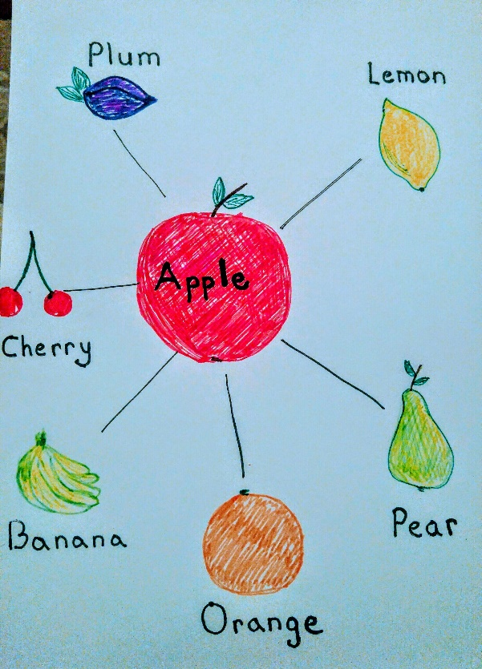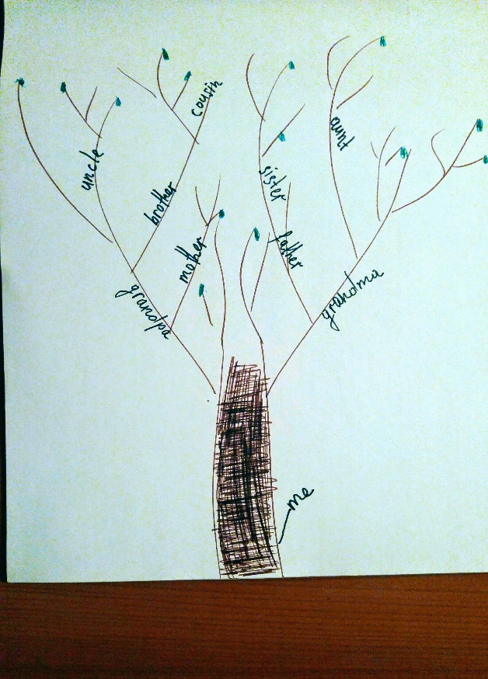

рис.3

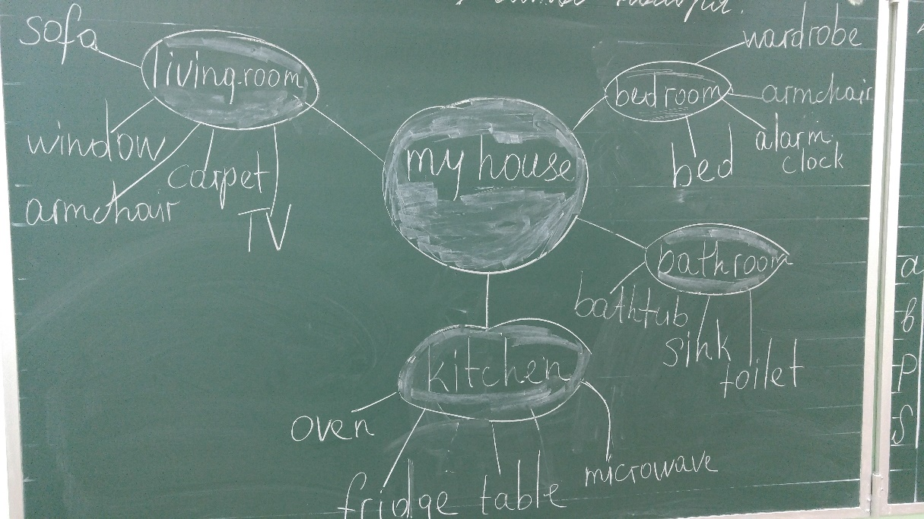

рис.4
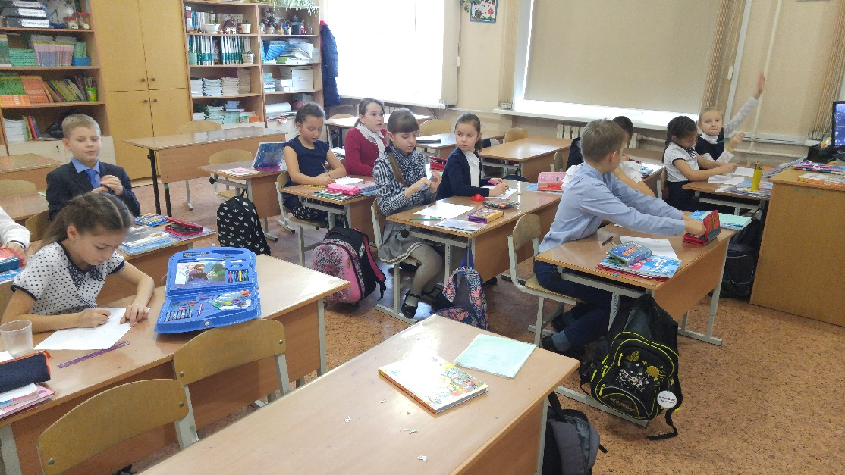

рис.5
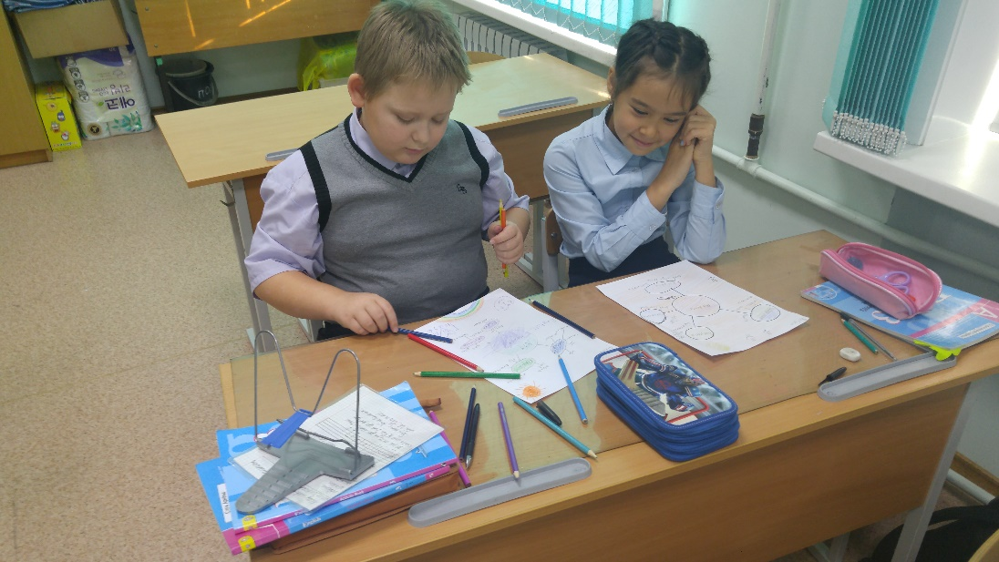

рис.6
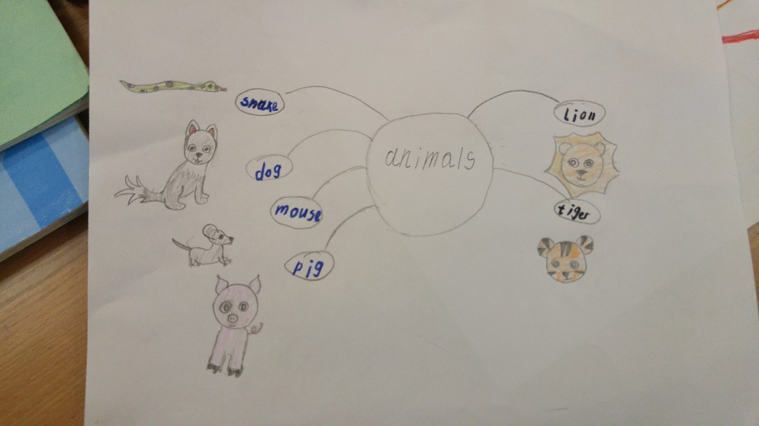

рис.7
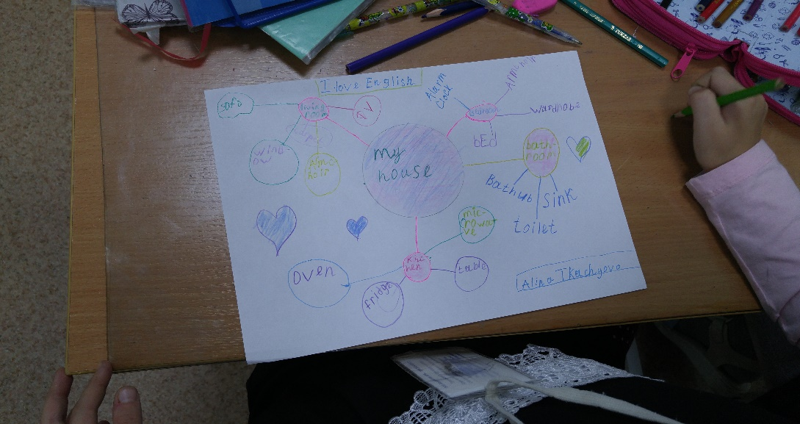

рис.8
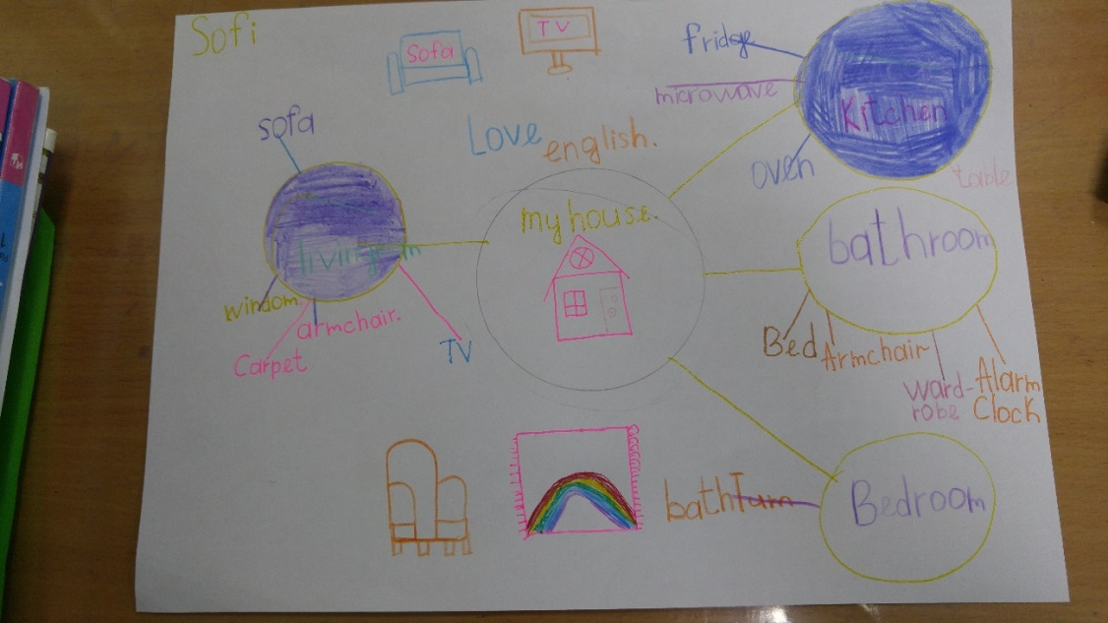

Приложение 3
Список наиболее часто встречающихся переводов:
- ментальные карты;
- интеллект – карты;
- карты ума;
- мыслительные карты;
- карты мозга;
- концепт – карты;
- карты представлений;
- карты знания;
- карты памяти;
- ассоциативные карты.
Список отсортирован в порядке уменьшения результатов поиска соответствующих сочетаний в поисковой системе «Яндекс». Так термин «Ментальные карты» оказался наиболее употребительным в Интернете.

